PRÁCTICA 3
DISEÑO E IMPLEMENTACIÓN DE UN SISTEMA GRÁFICO

El juego que voy a desarrollar es una versión básica del Super Pang. El objetivo del juego que aparecerá una esfera que va rebotando y tienes que acabar con ella sin que te toque. El jugador tendrá que dispararle, cuando le dá el disparo, la esfera se dividirá en 2, 1 para cada lado, si le das de nuevo se vuelve a dividir en 2 y si le vuelves a dar desaparece.
Para desplazar al personaje usaremos las flechas de dirección y dispararemos con alguna tecla, por ejemplo, el espacio.
El lenguaje que voy a utilizar es Java3D.

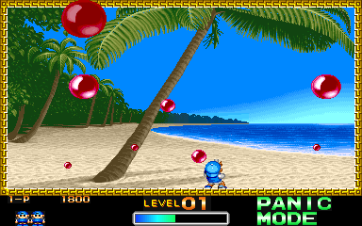

Funcionalidad mínima:

- El jugador podrá morir si entra en contacto con la esfera.
- Si el disparo golpea a la esfera, se dividirá hasta un máximo de 2 veces, es decir, de 1 esfera en total saldrán 11 esferas (incluyéndose ella misma).
- Los controles tanto de movimiento como disparo.

Funcionalidad extra:

- En vez de un disparo se lanzara un disparo con una linea, si las esferas entran tocan esta cuerda se chocarán y se dividirán con la misma.
- Al pasar el nivel se generará otro completamente nuevo pero más difícil, es decir, con mas esferas en el juego

Realizado por:
Javier Oliva Cruz, con DNI 50642411E.

